Вода – это очень ценный и уникальный природный ресурс, имеющий огромное значение в существовании всего живого на Земле, собственно, без Воды не было бы и жизни.
22 марта 2012 года Амурским бассейновым водным управлением Федерального агентства водных ресурсов совместно с муниципальным бюджетным образовательным учреждением дополнительного образования детей детским эколого-биологическим центром (МБОУ ДОД ДЭБЦ), в рамках мероприятий, посвященных Международному дню воды, был проведен фотоконкурс на тему: «Очарование Дальнего Востока (Вода – источник жизни!)».
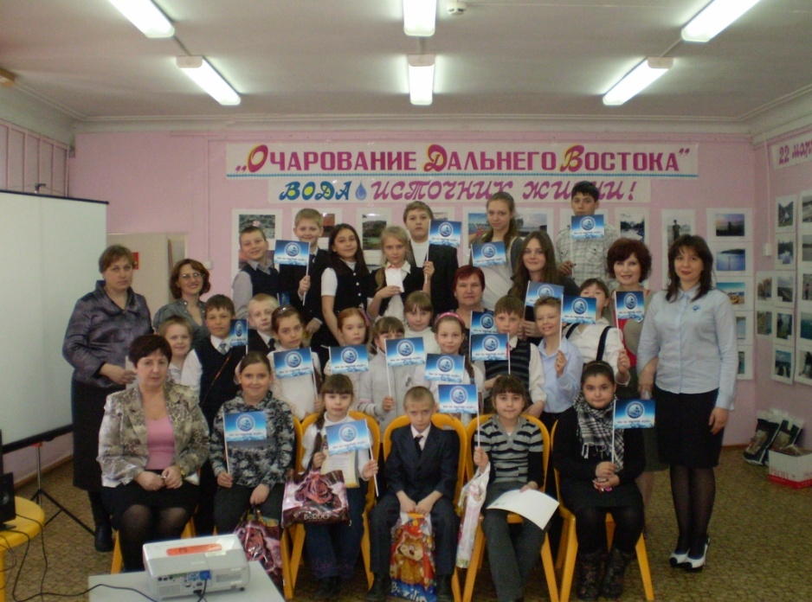
Данное мероприятие проводилось среди школьников всех образовательных учреждений и воспитанников дошкольных образовательных учреждений города Хабаровска с целью формирования бережного отношения детей к главному богатству планеты - водным ресурсам, дающим жизнь всему живому на Земле, и воспитания ответственности за экологическое благополучие окружающей среды.
Свои работы представили более 50 участников, в которых ребята постарались раскрыть главную тему фотоконкурса: сохранение и сбережение водных ресурсов Дальнего Востока.
Соответствие основным требованиям (авторское исполнение, оригинальность идеи и содержания работы, творческий подход), а также эстетическим и возрастным параметрам были главными критериями жюри при определении победителей.
Заседание организационной комиссии Конкурса в составе представителей Амурского бассейнового водного управления Федерального агентства водных ресурсов и МБОУ ДОД детского эколого-биологического центра, а также подведение итогов и выявление победителей состоялось 19 марта 2012 г.
Авторы самых ярких и интересных, по мнению жюри, работ стали победителями фотоконкурса:
- в номинации 5-8 лет: Козлов Кирилл за работу «ПРИБОЙ»;
- в номинации 9-12 лет: Петровых Илья за работу «СОЛНЕЧНАЯ РАДУГА»;
- в номинации 13-17 лет: Кузнецов Василий за работу «БУХТА «ВИТЯЗЬ».
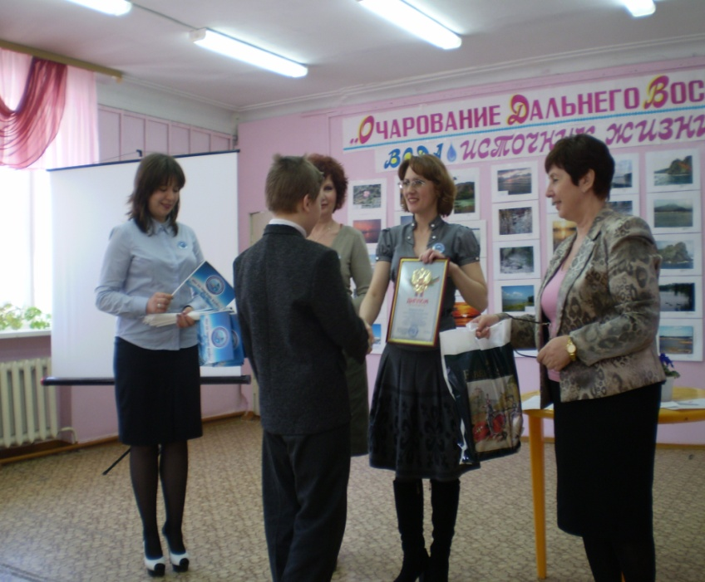
Выбирать из огромного количества замечательных работ несколько – было сложно. Поэтому, по результатам конкурса, члены жюри не смогли удержаться и добавили несколько номинаций.
Призерами конкурса стали:
- в номинации 5-8 лет: Ожогина Дарина, Тедеева Диана, Конюкова Лиза;
- в номинации 9-12 лет: Четыренцев Андрей, Куриленко Владисла, Порхунова Анна;
- в номинации 13-17 лет: Смазнов Руслан, Носовец Дарья, Фокина Мария.
Призеры и победители конкурса были награждены грамотами и поощрительными призами.
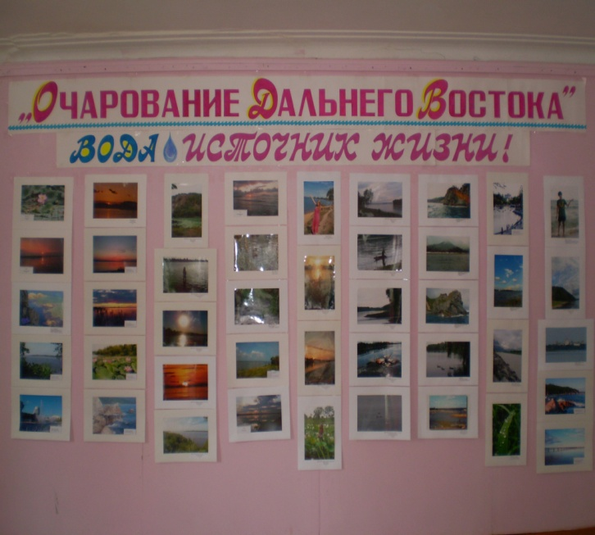
В Амурском бассейновом водном управлении Федерального агентства водных ресурсов, а также в муниципальном бюджетном образовательном учреждении дополнительного образования детей детском эколого-биологическом центре (МБОУ ДОД ДЭБЦ) открыта фотовыставка лучших работ.

Климкович Евгения Михайловна -
Специалист 1 разряда Отдела водных ресурсов
Амурского БВУ по Хабаровскому краю;
Ульянова Сталина Всеволодна -
Ведущий специалист Отдела водных ресурсов
Амурского БВУ по Хабаровскому краю.

